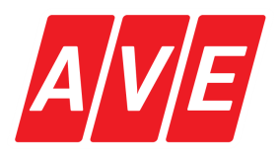
SBĚROVÝ DEN

Dne 9. dubna 2022 v sobotu proběhne v naší obci sběr nebezpečného odpadu.

- Nebezpečné odpady – AKU baterie, vyřazené léky, plechovky od barev
a olejů, vyjeté oleje apod.

- Velkoobjemové komunální odpady – matrace, nábytek, koberce, podlah. krytiny, pneumatiky, kovové odpady.

- Výrobky pro zpětný odběr - lednice, televizory, mrazáky, zářivky, počítače, monitory, elektronické nářadí, hračky apod.

Výše uvedený odpad předejte OSOBNĚ přímo na místě BEZPLATNĚ
pracovníkům firmy AVE CZ odpadové hospodářství s.r.o.
Přijedou do Vaší obce se speciální svozovou technikou.

MÍSTO A ČAS PŘISTAVENÍ SBĚROVÉHO VOZU:

CHLUM

Chlum - náves | 8 ⁰⁰ – 8 ⁴⁵ hod.
Drchlava – u vodní nádrže | 9 ⁰⁰ – 9 ⁴⁵ hod.

